Государственное учреждение образования
«Ясли - сад № 24 г. Светлогорска»

ОБОБЩЕНИЕ ПЕДАГОГИЧЕСКОГО ОПЫТА

«РАЗВИТИЕ ТВОРЧЕСКИХ СПОСОБНОСТЕЙ ДЕТЕЙ
ВТОРОЙ МЛАДШЕЙ ГРУППЫ СРЕДСТВАМИ
ХУДОЖЕСТВЕННЫХ ТЕХНИК РИСОВАНИЯ»

Друзик Татьяна Александровна,
воспитатель дошкольного
образования
8 029 114 64 56

Актуальность
Современная педагогическая наука и практика стоит перед необходимостью решения широкого круга задач, одна из которых связана с формированием творческой личности ребёнка [5,с.28].
Как показывают исследования Н.В.Ветлугиной, Е.А.Флериной, общение с высокохудожественными произведениями изобразительного искусства оказывает позитивное влияние на умственное развитие, нравственное и этическое становление детей, пробуждает их творческие силы, активизирует воображение и фантазию[7, с.95].
Часто взрослые полагают, что каждый ребёнок рождается с творческими способностями, которые проявятся рано или поздно. Но, как показывает практика работы, не все дети могут без помощи взрослых открыть дорогу к созиданию и в дальнейшем строить свою деятельность на творческой основе[9, с.318]. Поэтому, именно в дошкольный период как никогда нужны необходимые условия, нужна помощь педагога, чтобы понять окружающий мир, чтобы обрести возможность для самореализации, для выражения своей индивидуальности, в том числе и с помощью языка изобразительного искусства[3,с.46].
Важно учитывать, что заниматься творчеством может каждый ребёнок, и не только может, но и должен[1, с. 45]. Ибо личность формируется, творчески постигая и усваивая мир. Поэтому, так важно, именно в дошкольном возрасте закладывать фундамент для творческого развития личности [7,с.87].
Творческое воображение детей представляет огромный потенциал для реализации резервов комплексного подхода в обучении и воспитании. Большие возможности для развития творческого воображения представляет изобразительная деятельность детей.
Всестороннее развитие и воспитание детей в процессе изобразительной деятельности происходит не само по себе, а только в том случае, если педагог решает все задачи не сухо, не формально, а в соответствии с требованиями самой изобразительной деятельности, используя методы и приёмы, вызывающие положительный эмоциональный отклик у ребят.Чем богаче впечатления детей, чем содержательнее и полнее их жизнь, тем больше будет развиваться детское воображение, а при условии своевременного овладения малышами способами изображения их рисунки будут более разнообразными, интересными и выразительными.
Сегодня каждый педагог находится в поиске более эффективных методов и приёмов обучения, которые помогли бы лучше изучать и анализировать как личность отдельного ребёнка, так и детский коллектив в целом, раскрыть их возможности и способности, выявить творческий потенциал и создать условия для их развития [5, с.87].

Исходя из актуальности проблемы была поставлена цель работы:
развитие творческих способностей детей второй младшей группы средствами художественных техник рисования.
Достижению поставленной цели способствовало решение следующих задач:
изучить научно-методическую литературу об использовании художественных техник рисования в работе с воспитанниками второй младшей группы для развития творческих способностей;
создать необходимые условия для формирования творческихспособностей ребёнка средствами художественных техник рисования;
определить и внедрить в образовательный процесс эффективные художественные техники рисования для развитиятворческих способностей воспитанников второй младшей группы;
Длительность работы: сентябрь 2018 года – август 2020 года:
организационный этап: сентябрь – декабрь 2018 года;
основной этап: январь 2019 года – май 2020 года;
заключительный этап: май – август 2020 года.
Ведущая идея опыта состоит в использовании эффективных художественных техник для развития творческих способностей воспитанников второй младшей группы.
Описание сути опыта
Творчество - деятельность, результатом которой является создание новых, оригинальных и более совершенных материальных и духовных ценностей, обладающих объективной или субъективной значимостью.
В психологической литературе встречаются в известной мере разные трактовки творчества. Л. С. Выготский рассматривал творчество как создание нового. С. Л. Рубинштейн определял творчество как деятельность, создающую нечто новое, оригинальное, что потом входит в историю не только самого творца, но и науки, искусства и так далее. А. М. Матюшкин выделял два вида активности: адаптивный и творческий. Задачей творческой активности является изменение существующего порядка, создание новых подходов. [4,с.114]
А. В. Брушлинский, О. К. Тихомиров в творчестве выделяют открытие неизведанного, создание нового, преодоление стереотипов и шаблонов.О. К. Тихомиров особую роль в творческой деятельности отводил целеполаганию. Приверженность человека задаче, его целеустремленность выступают как личностная предпосылка. [4,с.128]
Разнообразны виды деятельности, формируюттворческую активность ребенка, но ни с чем не сравнить роль игры в изобразительной деятельности, так как она, являясь ведущей деятельностью детей дошкольного возраста, в наибольшей степени способствует формированию воображения.[2,с.4] И в этом случае художественные техники выступают в роли игры, которая доставляетрадость и положительные эмоции от рисования, они не утомляютвоспитанников, а наоборот сохраняют высокую активность и работоспособность на протяжении всего времени рисования, дают простор фантазии и воображению.[6,с.2]
Изучение научно-методической литературы стало основой для организации необходимых условий по использованию художественных техник в образовательном пространстве для развития творческих способностей воспитанников и предполагало два направления:
создание развивающей предметно-пространственной среды по использованию художественных техник рисования в деятельности воспитанников;
обеспечение дидактическим и методическим материалом планирования и организации образовательного процесса с использованием художественных техник рисования.
Работа в этих направлениях осуществлялась самостоятельно, при тесном взаимодействии с законными представителями воспитанников, в процессе совместной деятельности с воспитанниками. Таким образом, были разработаны и изготовлены:
центр творчества для самостоятельной деятельности воспитанников с разнообразным материалом (чтобы у воспитанников не создавалось шаблона (рисовать только на альбомном листе), листы бумаги разной формы, качества, цвета и способа тонировки, разнообразный бросовый и природным материал, оборудование и схемы-алгоритмов изображения предметов и объектов природы (приложение 1) и т.д.);
тематические альбомы репродукций и иллюстраций предметов изобразительного искусства;
дидактические игры на восприятие произведений изобразительного искусства, о выразительных средствах, способах рисования и т.д. («Собери пейзаж», «Времена года», «Симметричные предметы», «Найди недостаток в портрете», «Собери портрет», «Узнай по профилю», «Узнай по силуэту», «Дорисуй животных», «Раздели жанры»
картотека физкультурных минуток, пальчиковой гимнастики, психогимнастики, словесных игр с движением, дыхательной и зрительной гимнастик;
перспективное планирование работы с воспитанниками по использованию художественных техник, которое строилось на принципах системности, последовательности, учета индивидуальных и возрастных особенностей и предполагало использование также разнообразных форм организации изобразительной деятельности воспитанников (приложение 2);
картотека дидактических игр на развитие психических процессов(приложение 3);
картотека художественных техник рисования для детей раннего и дошкольного возраста.
Вся работа с воспитанниками по ознакомлению и использованию художественных техник рисования осуществлялась в ходе организации специально организованной и нерегламентированной деятельности.
При планировании серии занятий по образовательной области «Изобразительное искусство» (приложение 4)придавалось особое значение разнообразию художественных материалов, которые становились гарантом качества передачи художественного образа изображаемого предмета или объекта окружающего мира, а помимо этого обеспечивали обогащение сенсорного опыта.
Совместно с семьями воспитанников в группе, для использования с воспитанниками, появились материал для художественного экспериментирования: различные рамочки, печати, трафареты, штампы, палочки, колпачки, зубные щётки, малярные кисти, природный и бросовый материал, мыло, свечи, поролон, гуашь, тушь, сангину, уголь, которые были активно использованы на занятиях и в рамках художественной деятельности.
Эффективность использования художественных техник в работе с воспитанниками на занятиях зависит от того, какие формы и приемы организации деятельности присутствуют в содержательном компоненте занятия. На основании этого, при построении содержания занятия отдавалось предпочтение игровым методам и приемам: дидактические игры, игровые и проблемные ситуации, сюрпризные моменты, сюжетно-игровые комплексы, творческие мастерские, студии и т.д.
Одно из наиболее важных условий успешного развития детского творчества - разнообразие и вариативность работы с детьми на занятиях. Новизна обстановки, необычное начало работы, красивые и разнообразные материалы, интересные для детей неповторяющиеся задания, возможность выбора помогало не допустить в детскую изобразительную деятельность однообразие и скуку. Создавая новую ситуацию, учитывалось, чтобы воспитанники, с одной стороны, могли применить усвоенные ранее навыки и умения, с другой – искали новые решения.
При организации занятий с использованием художественных техник были определены основные подходы и правила планирования и организации работы с воспитанниками:
соответствие содержания работы с воспитанниками основным принципам дидактики;
наличие предварительного знакомства с техническими приемами художественной техники в рамках познавательно-практической и художественной деятельности;
учет личного изобразительного и социального опыта воспитанников;
интеграция задач развития творческих способностей в различные образовательные области и виды деятельности воспитанников;
внедрение индивидуального и дифференцированного подхода в работе с воспитанниками;
учет желаний и предоставление возможности воспитанникам права выбора техник и материалов рисования.
использование разных форм организации художественной деятельности, современных технологий в процессе обучения;
создание условий для развития интереса детей к овладению художественными средствами и способами в изобразительной и художественной деятельности.
Практика работы с воспитанниками показывает, что современные дети требуют современных подходов к работе с ними. На основании чего, в содержании занятия активно использовались приёмы проблемного обучения (проблемные вопросы «А если краска закончилась?», «Можно ли рисовать без карандаша?», проблемные ситуации «Что делать художнику, у которого сбежали кисти?», проблемные задания и загадки), тренировочные игры и упражнения («Дорожка», «Подари барашку барашки», «Бежит широкая дорожка»), упражнения психогимнастики, психологические этюды («Наши пальчики», «Я художник», «Я рисую хорошо»), максимально использовались игры-релаксации и музыкальное сопровождение.
Для развития творческих способностей детей важно, чтобы у них было достаточно представлений об окружающем мире, чтобы они могли отобрать наиболее интересные темы и осуществить свой замысел в работе, поэтому в работу по изобразительной деятельности включались экскурсии и целевые прогулки (городской музей, парковая зона, библиотека семейного чтения, картинная галерея), после посещения которых у воспитанников возникала идея организовать свою «мини галерею», которая давала возможность рассмотреть работы товарищей и оценить их, с этой целью устраивались выставки детских работ.
Самой доступной для начинающих малышей стала «пальчиковая живопись». Пальчиками дети рисовали деревья, цветы, грибы, животных; особенно интересны изображения в смешении красок и накладывании одной на другую.
Освоенная техника являлась основой для изучения особенности рисования ладошкой. Ладошковая живопись основана на отпечатках детских ладошек: воспитанники наносят краску на ладошку кистью самостоятельно, делают отпечаток, затем дорисовывают детали, формируя образ. Так на листах бумаги появлялись образы «сказочных птиц», «лебедей», «жирафа африканского».
При помощи таких техник, как монотипия и кляксография происходило превращение детей в настоящих волшебников, способных расколдовывать бабочек, жуков, цветы, листья. Кляксография сочеталась с различными техниками изобразительного искусства и способствует развитию дыхательного аппарата, контролирует силу дыхания. На лист наносится немного краски с помощью кисти и дети дуют на капли краски, распределяя струю в том направлении котором они задумали. Данная техника рисования придает застенчивым детям уверенность в себе.
Технику точечного рисунка называют еще пуантилизмом, так как изображение создается с помощью точек и способствует не только развитию воображения, но и мелкой моторики, усидчивости, аккуратности. Данная техника применялась с воспитанниками при рисовании ватными палочками образов жителей леса («Бабочки –красавицы», «Мухомор», «Цветы»).
Разновидностью точечного рисунка является тампонирование, с помощью которого дети изображали облака, деревья, объемные изображения, не используя шаблоны, передавали контуры пушистых зверьков - зайчат, щенков, цыплят, сказочных героев.
Прекрасные дома, транспорт, получались приёмом печатания. Для печати, формы которых делятся на два вида:
предметные - изображение цветов, птиц, животных и др.
геометрические выполняются в форме круга, треугольника, ромба, овала и других геометрических фигур.
В качестве штампов использовался разный дополнительный материал (катушки от ниток, коробочки, пенопласт, резиновый ластик, бутылочные пробки), листья красивых форм, которые с объемной стороны прокрашивали воспитанники густой гуашью и осторожно укладывали накрашенной стороной на бумагу и получались красивые осенние и сказочные деревья.
Воспитанники самостоятельно готовили фон для своих будущих рисунков, используя поролон, малярные кисти, мыльную пену, восковые мелки, знакомились с приёмом рисования по мокрой бумаге, что способствовало развитию творчества, фантазии, мышления и мелкой моторики.
Изобразительная деятельность с использованием художественных изобразительных техник стала наиболее благоприятной для развития творческих способностей детей. Она сняла противоречие между замыслами, желаниями детей и их возможностями, стала привлекательной для воспитанников с любыми способностями, делая их внимательнее, наблюдательнее, развила умение воспринимать мир сложнее, разнообразнее.
Результативность и эффективность опыта
Использование рационального сочетания коллективных и индивидуальных форм организации работы с использованием разнообразных художественных техник изображения обеспечило повышение художественного уровня выполняемых детьми работ, развитию их творческих способностей, развитию воображения, стимулирует интерес к выполняемой работе, о чем свидетельствует то, что:
у воспитанниковрасширилось художественное восприятие, наблюдательность, эстетические чувства;
воспитанники свободно владеют художественными средствами и способами изобразительной деятельности в самостоятельной изобразительной деятельности;
на занятиях по образовательной области «Изобразительное искусство» улучшилось качество выполняемых работ относительно использования средств выразительности и техник исполнения дополняющих образа передаваемого объекта, явления;
воспитанники стали уверенными в своих силах, они свободно выражают свой замысел, через творческий поиск и принятие решения в использовании техники;
у воспитанников развились чувства композиции, ритма, колорита, цветовосприятия.
Заключение
Освоение большего числа разнообразных художественных техник позволило обогатить и развить внутренний мир воспитанников.
Для эффективного применения данного опыта педагогическими работниками в своей профессиональной деятельности необходимо обеспечить предметно-развивающую среду и образовательное пространство необходимым дидактическим материалом (дидактические игры, дидактические упражнения, пособия, схемы, макеты и т.д.).
Описанный опыт работы был обобщен и представлен на педагогическом совете.

Список литературы
- Гомозова, Ю.Б., Гомозова, С.А. Увлекательное путешествие в мир творчества / Ю.Б. Гомозова, С.А.Гомозова. - Мозырь, ООО ИД «Белый Ветер», 2008. – 156 с.
- Горбатова, Е.В., Изобразительная деятельность детей дошкольного возраста: рисование (от 3 до 4 лет) / Е.В. Горбатова. – Минск, «Аверсэв», 2018. – 96 с.
- Горунович, Л.Б. Войди в мир рисунка / Л.Б.Горунович. –Мозырь, ООО ИД «Белый Ветер», 2004.- 113 с.
- Косминская, В.Б., Васильева, Е.И., Халезова Н.С. Теория и методика изобразительной деятельности в детском саду: учебное пособие для студентов педагогических институтов [Электронный ресурс]/ В.Б.Косминская. – М.: Просвещение, 1997. - 253 с.
- Кудейко, М.В. Необычные способы рисования для больших и маленьких фантазёров / М.В,Кудейко. -Мозырь, «Содействие», 2007. – 52 с.
- Савицкая, И.А. Художественно –эстетическое воспитание детей дошкольного возраста / И.А,Савицкая.–Мозырь, ООО ИД «Белый Ветер», 2005. – 135 с.
- Смирнова, М.Г. Изобразительная деятельность старших дошкольников: рекомендации, занятия, дидактические игры. – Волгоград: Учитель, 2009. - 270 с.
- Шайдурова, Н.В. Методика обучения рисованию детей дошкольного возраста. – М.: ТЦ Сфера, 2008. – 160 с.
- Учебная программа дошкольного образования/Минск.- Национальный институт образования, 2019. – 479 с.

Приложение 1
Схемы – алгоритма рисования

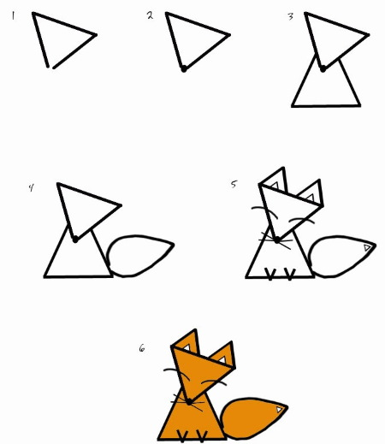
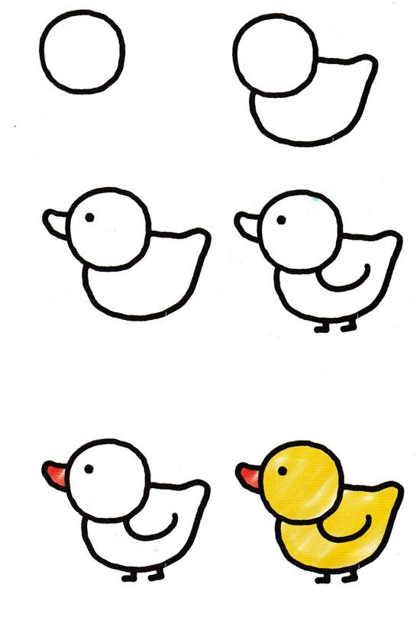

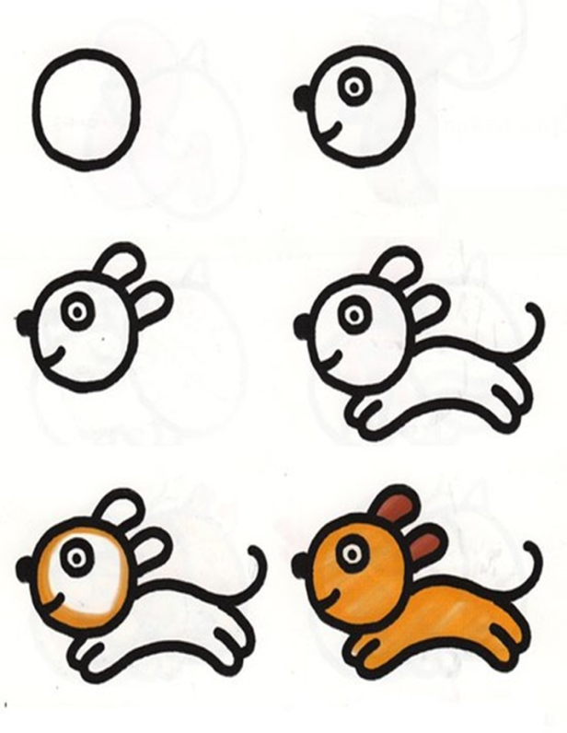
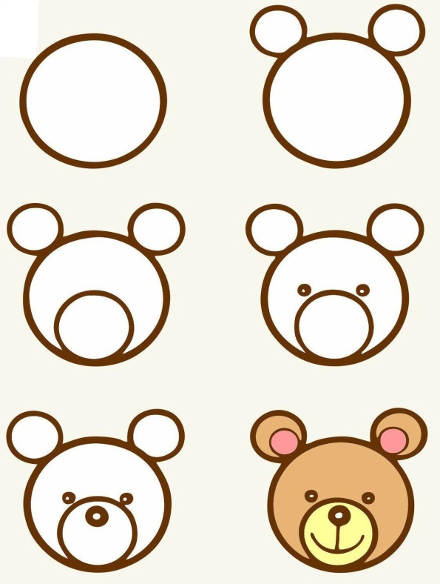

Приложение 2
Перспективный план занятий
по образовательной области «Изобразительное искусство» (рисование)
с использованием художественных техник (фрагмент)
Месяц | Занятие  Программные задачи | Материал и  оборудование | Содержание работы
Сентябрь - Октябрь | «Мой любимый дождик»  Развивать эмоционально позитивное отношение к процессу и результату рисования.  Формировать представления о способах рисования предметов (пальцами – капельки). Воспитывать устойчивый интерес к рисованию. | Два листа бумаги с изображением тучек разной величины; синяя гуашь в мисочках, салфетки, зонтик для игры, иллюстрации и эскизы. | Познакомить с художественной техникой рисования пальчиками. Показать приёмы получения точек и коротких линий. Учить рисовать дождик из тучек, передовая его характер (мелкий, капельками, ливень).
 | «Веселые мухоморы»  Развивать эмоционально позитивное отношение к процессу и результату рисования.  Формировать представления о способах рисования предметов (пальцами – точки на шляпке мухомора)  Воспитывать устойчивый интерес к рисованию. | Трафареты мухоморов различной формы, алая, малиновая и оранжевая гуашь, кисти, салфетки, мисочки с белой гуашью, муляжи и иллюстрации мухоморов. | Продолжать знакомить с художественной техникой рисования пальчиками. Учить наносить ритмично и равномерно точки на всю поверхность бумаги.
 | «Ягоды и яблочки»  Развивать эмоционально позитивное отношение к процессу и результату рисования.  Формировать представления о способах рисования предметов (печатками – ягоды, яблоки).  Воспитывать устойчивый интерес к рисованию. | Круг из тонированной бумаги, гуашь в мисочках желтого, красного, фиолетового, зелёного цветов, различные печатки, салфетки, ягоды и яблоки натуральные или муляжи. | Познакомить с техникой печатания пробкой, поролоновым тампоном, печаткой из картофеля. Показать прием получения отпечатка. Учить рисовать ягоды и яблоки, рассыпанные на тарелке, используя контраст размера и цвета.
 | «Птички клюют ягоды».  Развивать эмоционально позитивное отношение к рисованию.  Формировать представление детей о композиции.  Воспитывать желание отображать представления об окружающем мире. | Листы бумаги разных цветов, коричневая гуашь, кисть, гуашь красного, оранжевого, бордового цветов в мисочках, пробки, вырезанные из старых журналов рисунки птиц, клейстер, клеёнка. | Учить рисовать веточки, украшать в техниках рисования пальчиками и печатания пробкой (выполнение ягод разной величины и цвета).

Приложение 3

Картотеки дидактических игр (фрагмент)
«Собери портрет »
Цель: развитие внимания, творческого мышления, воображения, фантазии.
Ход игры: воспитанникам предлагают рассмотреть картинки и составить по ним лицо человека. Если дети затрудняются, то их спрашивают: «Что ты видишь на картинках?», «Какие части лица? Назови их». Все люди разные, есть мужчины, есть женщины. Посмотрите друг на друга внимательно, чем отличаются люди друг от друга? Чем похожи? Придумайте лицо мужчине, а теперь женщине самостоятельно. Что находится на голове? Для чего нужны рот, нос, глаза, уши?

«Волшебная палитра»
Цель: развитие чувства цвета.
Ход игры: педагогический работник предлагает воспитанникам поиграть с палитрой и красками. Смешивая краски, можно получить различные оттенки цветов. Можно предложить изобразить, как светлеет небо на рассвете с помощью синей и белой красок. Разбеливать синюю краску нужно на палитре, постепенно добавляя белила и последовательно нанося мазки на лист бумаги. Главное – добиться того, чтобы оттенки изменялись как можно равномернее. Предложить детям нарисовать, как заходит солнце (от оранжевого к красному цвету), как желтеют листья осенью (от зеленого к желтому).

«Теплые и холодные краски»
Цель: формирование представления о теплых и холодных цветах.
Ход игры: педагогический работник раздает детям карточки с теплыми и холодными цветами, предлагает объединиться тем детям, у которых карточки с теплыми цветами и тех, у кого холодные.

Приложение 4
Конспект занятия
по образовательной области «Изобразительное искусство»
для воспитанников второй младшей группы
Тема: «Снеговик»
Программные задачи:
развивать эмоциональное позитивное отношение к процессу рисования;
формировать представления о способах рисования предметов, умения выбирать техники рисования;
воспитывать устойчивый интерес к рисованию, желание отображать представления об окружающем мире доступными выразительными средствами.
Материал и оборудование: краски, гуашь, бумага тонированная, картофель, морковь, поролоновые печатки, ватные палочки, пробки и крышки разных размеров.
Предварительная работа: беседы с детьми, отгадывание загадок, рассматривание иллюстраций «Детские забавы», дидактическая игра « Из каких форм состоит снеговик», лепка, скульптура малых форм (снеговик), рисование предметов округлой формы (шарик, снежные комочки, неваляшка).
Методы и приемы: наглядный (показ способа действия, рассматривание, демонстрация), игровой (игровая ситуация, дидактическая игра), словесный (художественное слово, беседа, напоминание).
Тип занятия – закрепляющий.
Развивающие образовательные методики и технологии: игровые
Ход занятия
I этап- вводный (организованный)
Игра – этюд «Приветствие» (фронтальная форма работы)
Цель: создание комфортной доброжелательной атмосферы, воспитание доброжелательного отношения к сверстникам в процессе игровой деятельности.
Сюрпризный момент «Снеговик»
Цель: организация детей, мотивация на предстоящую деятельность, развитие познавательного процесса.
II этап- основной
Дидактическая игра «Собери снеговика» (подгрупповая форма работы)
Цель: закрепление формы, размера, цвета предмета; развитие мелкой моторики рук; развитие логического мышления.
Физкультминутка «Сугробы»
Цель: обеспечение смены вида деятельности и оптимального двигательного режима; воспитание доброжелательного отношения к сверстникам в процессе игровой и трудовой деятельности.
Вот вокруг летят сугробы,
Снегом замело дорогу.
Не завязнуть в поле чтобы,
Поднимаем выше ноги.
Вот зайчишка в поле скачет,
Словно мягкий белый мячик,
Ну, а мы идем, идем
Сундучок мы найдем.
Проблемная ситуация «Кисточки пропали»
Цель: активизация речевой и мыслительной деятельности детей.
Дети перечисляют чем ещё можно рисовать, делают выводы, умозаключения.
III этап. Окончание занятия
Игровая ситуация «Пригласим снеговиков в зимний хоровод»
Цель: создание позитивной мотивации.
Рефлексия «Подари самому веселому снеговику снежинку»
Цель: анализ результатов деятельности воспитанников.
Учебная программа дошкольного образования / Министерство образования Республики Беларусь. – Минск: НИО, 2019.-479 с.

